1、用烧录工具烧录固件。

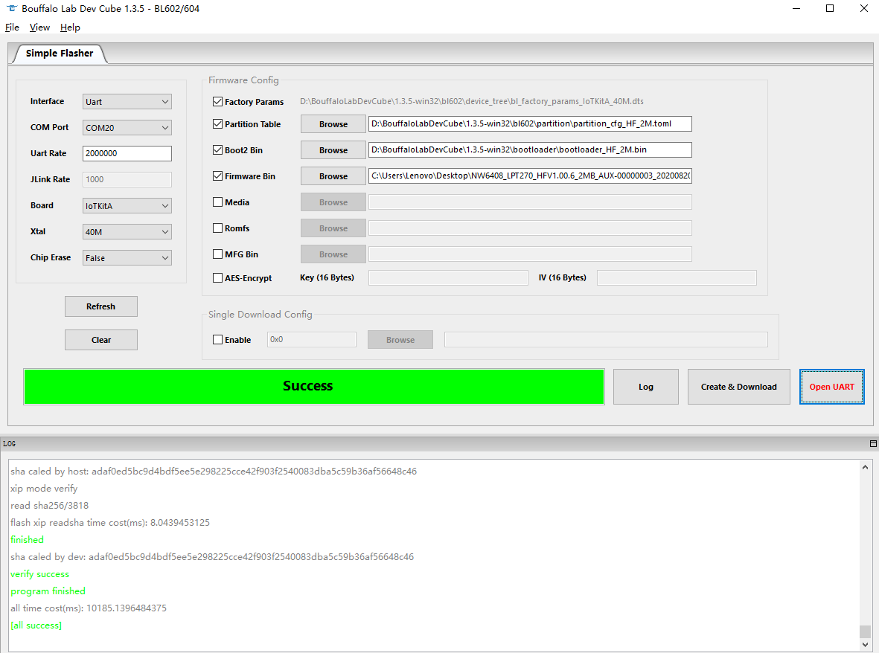

2、烧录license文件：烧录地址：0x001C3000。

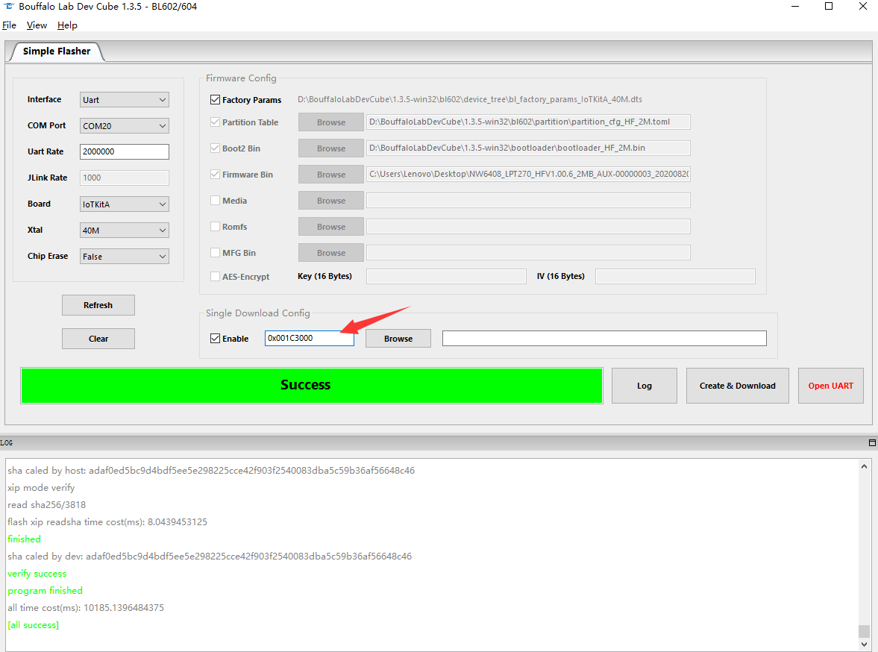

3、初始化配置模组参数后重启。

串口配置为4800，偶校验；AT+UART=4800,8,1,EVEN,NFC

关闭EVENT功能 AT+EVENT=off

关闭WELCOME功能 AT+WEL=off

4、打开MCU模拟工具，触发配网，详细蓝牙配网过程参见视频

